Chantiik Taj Tajinkutik A.C. –
Crowdfunding through the GlobalGiving platform
Title of the project: “Lifetools for 30 kids in the Highlands of Chiapas”

Resumen del Proyecto: Este proyecto contribuira al fortalecimiento educativo, nutricional y vocacional de 30 adolescentes en situación de vulnerabilidad socioeconómica en San Cristóbal de Las Casas, Chiapas. Se brindan talleres y capacitaciones, así herramientas para que los beneficiarios enfrenten la vida en mejores condiciones. Continuaremos fomentando su permanencia y reinserción escolar y brindaremos un refrigerio saludable al día para mejorar su nutrución general. Aprenderán oficios que les abrirán mejores oportunidades laborales que las que tenían en las calles.

Summary of the project:
The project will help strengthen the education, nutrition and moral values for 30 adolescents in a socioeconomic crisis in the Highlands of Chiapas. We will implement lifeskills workshops and tools for the beneficiaries to aboard life with better conditions. We will promote their permanence and reintegration into school and provide a daily healthy snack to improve their overall nutrition. They will learn trades that will expose them to better job opportunities than they had in the streets.

¿Cuál es el Problema?: Chiapas es el estado con mayores níveles de pobreza en México. Muchas familias no tienen ingresos suficientes lo que obliga a que todos sus miembros tengan que trabajar largas jornadas. Los niños y adolescentes se ven privados así de su derecho a la educación, al tener que trabajar en las calles, con todos los riesgos que esto conlleva, desde el maltrato verbal hasta abusos físicos de todo tipo. La desintegración familiar, el contacto con grupos delincuenciales y la migración en condiciones de sumo peligro son algunas de las situaciones que los menores enfrentan diariamente.

What is the problem?
Chiapas is the state with the highest levels of poverty in Mexico. Many families dont have enough income, which means all the family members work long hours. Children and adolescents are thus deprived of their right to education. They have to work in the streets, with all the risks that this entails, from verbal abuse to physical abuse of all kinds. Family disintegration, contact with criminal groups and migration in extremely dangerous conditions are some of the situations that these children face daily.

¿Cómo resolverá esto el problema?: Chantiik brindará programas de empoderamiento a través de 6-8 horas de talleres y capacitaciones semanales a 30 beneficiarios en situación de pobreza. Se les proporcionará una beca escolar mensual, para fomentar su permanencia y reinserción escolar. Se brindará un refrigerio nutritivo que mejorará la dieta habitual de cada beneficiario. Todas las actividades son realizadas de manera colectiva y con enfoque de derechos, valores y equidad de género. Los talleres van desde panadería y repostería, derechos y valores hasta educación ambiental, entre otros.

How will this project solve the problem?
Chantiik will provide empowerment programs through 6-8 hours of workshops and weekly training to 30 child beneficiaries. A monthly school scholarship will be provided to encourage their permanence and reintegration. A nutritious snack will be provided to improve the usual diet of each beneficiary. All activities are carried out collectively and with a focus on rights, values ​​and gender equity. The workshops range from bakery and pastry, rights and values ​​to environmental education, among others.

¿Qué hara este proyecto?

- Apoyo a la educación integral de 30 beneficiarios para fortalecer sus habilidades para la vida.
- Dotación de 30 refrigerios nutritivos por sesión, para asegurar una dieta más sana.
- Fortalecer el sistema de valores de 30 estudiantes en condiciones de vulnerabilidad socio-económica para fotalecer sus capacidades, mejorar su autoestima y hábitos cotidianos.
- Brindar mejores oportunidades académicas y laborales a 30 beneficiarios en situación de vulnerabilidad.

What will this project do?

• Support the integral education of 30 child beneficiaries to strengthen their life skills, academic skills, rights and values.
• Provide 30 nutritious snacks per session, to ensure a healthier diet.
• Strengthen the values of 30 students in conditions of socio-economic vulnerability to enhance their abilities, improve their self-esteem and daily habits.
- Provide better academic and laboral opportunities for 30 beneficiaries in a situation of vulnerability

BUDGET/PRESUPUESTO

Se necesita un total de 7531.4 Dlls americanos para poder continuar implementando el proyecto chantiik por 6 meses que beneficia a 30 beneficiarios de situaciones de vulnerabilidad socioeconomica. Con tu donación podremos brindar la comida saludable, brindar becas escoalares y cubrir los gastos neceserarios para llelvar a cabo los talleres. Se necesitan 941.42 dólares para poder cubrir los gastos de alimentación, 4707.11 dólares para cubrir gastos de las becas escolares y 1882.85 dolares para cubrir todos los gastos relacionados al pago de talleristas

A total of 7531.4$ U.S. dollars are needed to continue implementing the 6-month Chantiik project that benefits these 30 beneficiaries in vulnerable socioeconomic situations. With your donation we can provide healthy food, provide scholarships and cover the expenses necessary to carry out the workshops. 941.42$ dollars are needed to cover the expenses of feeding the kids, 4707.11$ to cover expenses of the scholastic scholarships and 1882.85$ to cover all the expenses related to the payment of workshops

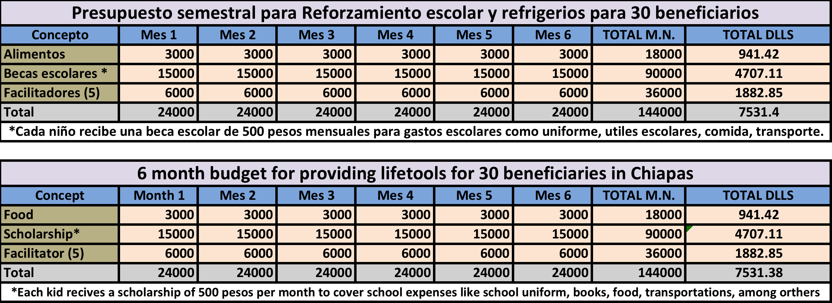
¿What is Chantiik Taj Tajinkutik?

Chantiik Taj Tajinkutik, which in the Tsotzil language means "Learn by playing", is a Civil Association that works non-profit to achieve the welfare of children and adolescents in situations of vulnerability and social disadvantage.

Chantiik Taj Tajinkutik, was founded on November 10, 2008 and began at the Tejiendo el Arco Iris cooperative store, where it’s founders Andrea Frustaci and Robina Soria, began to receive children and adolescents working in the streets of San Cristóbal de las Casas, Chiapas. After observing some incidents that negatively affected this population, they decided to file a complaint. However, due to lack of legal procedure, judicial proceedings could not be carried out. Following this they got the support of a notary and received their first donation which allowed them to open a bank account. Two years later they are legally constituted and begin with the activities in a small space in the House of Culture of the city. Later they open their first educational space.

The legal representative is Andrea Frustaci Codespoti. Chantiik Taj Tajinkutik is a Civil Association recognized as an authorized donor who works for the rights of girls, boys and adolescents in situations of social risk in San Cristóbal de las Casas, Chiapas, Mexico. It has a Directorate, General and Operational Coordination, Communication Coordination, Fund Procurement Area, Administrative Area, Volunteering and the Bakery-School called “Los Sueños”. Currently there are 5 different economic projects financed and others in development.

Chantiik Taj Tajinkutik A.C., operates in the Center of San Cristobal de las Casas, Chiapas and in a community on the outskirts of the city called San Felipe Ecatepec. Today Chantiik teaches workshops and training to more than 60 at-risk children and adolescents in San Cristóbal de las Casas. It provides support and tools, through activities, educational and productive projects to raise their quality of life, their civic awareness and the development of their capacities in a sustainable way in the immediate and long term.

The mission is to promote healthy relationships for a harmonious family and social life
The Vision: We are a regionally recognized institution for accompanying the holistic process of children and adolescents in critical contexts to contribute to their dignified and harmonious development, that of their families and communities.

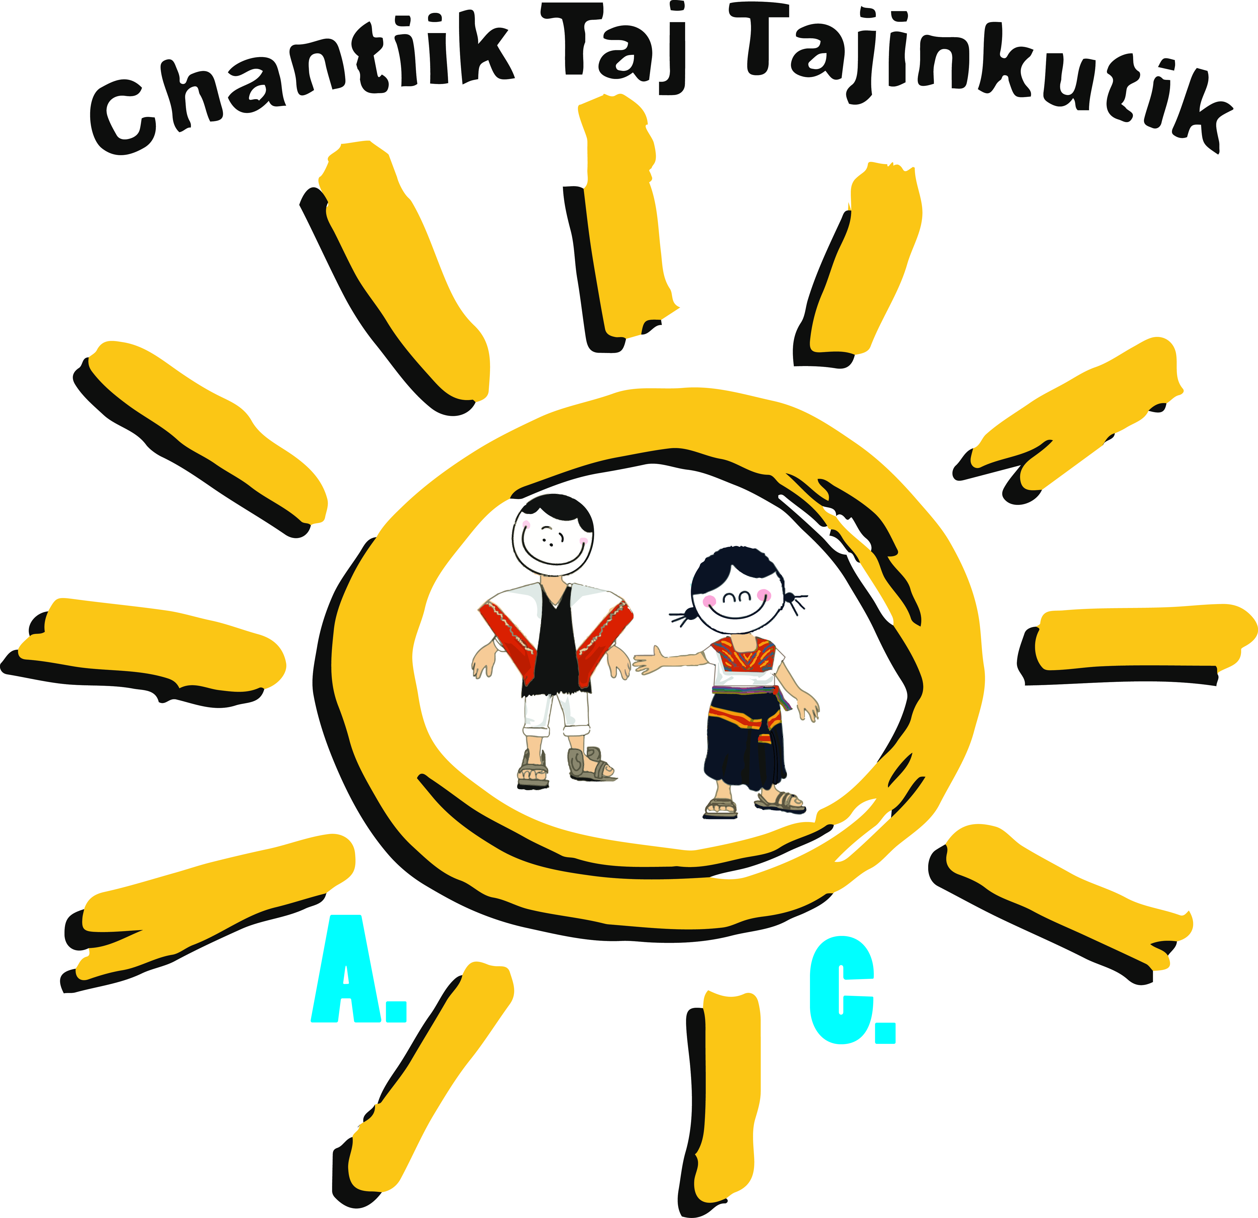
Programs

• Psychological support: it is a space for family care and emotional education.
• Empowerment of Rights and Values: Workshops on Human Rights, Sexual and Reproductive Rights, Labor Rights, Gender Equality, Interculturality and Environmental Awareness.
• Empowerment in Health and Prevention: Workshops on self health care, prevention of teenage pregnancy, hygiene habits. Body expression and the knowledge of one’s body.
• Empowerment for job training: skills training for insertion into work to improve their quality of life, through job training workshops. During the year they carry out 3 weeks of work practices in hotels, restaurants, tourist offices to complement their training. The workshops are as follows: Bakery and Pastry; Waiting Tables; Computing; English, and Photography and Video.

Chantiik works with the Rights Approach and the Promotion of Values, different types of activities are carried out through workshops and daily training with girls, boys and adolescents (NNA) in a non-formal educational space, and another pedagogical accompaniment space in the community of San Felipe Ecatepec twice a week. Chantiik's educational model is based on Humanism and Constructivism as the philosophy that guides the actions of the organization, within the framework of the rights approach and the gender and art perspective as a form of expression for the formation of consciousness criticism, civic awareness (citizenship building), ecological awareness and creative awareness of the adolescents participating in the programs. There is also a psychologist who attends specific cases of girls, boys, adolescents and their families, through therapies.

The support of different foundations allows Chantiik to provide an economic scholarship that encourages the insertion, permanence and promotion of good school grades. The beneficiaries can use part of this support for expenses related to school supplies, food, transportation and in this way they can continue studying. Chantiik Taj Tajinkutik is part of the Children and Adolescents Network in Chiapas (REDIAS) in conjunction with 11 sister organizations working for the rights of children and adolescents in Chiapas. One of the main achievements has been the accompaniment of the Government of the State for the adaptation of the General Law on the Rights of Children and Adolescents in Chiapas and the installation of the Comprehensive Protection System for Children and Adolescents (SIPINNA). Recently, the installation of the SIPINNA of the Municipality of San Cristóbal de las Casas, of which it is a part, was carried out.

Since 2008 Chantiik has directly benefited around 600 children and adolescents, has achieved 450 school insertions and has generated more than 150 jobs. It has the recognition of different foundations that work as the Quiera Foundation, Global Fund for Children Foundation, Lala Foundation, Simi Foundation and other actors such as the Autonomous University of Chiapas, Intercultural University of Chiapas, Secretariat of Social Development (SEDESOL) , among others

¿Qué es Chantiik Taj Tajinkutik?

Chantiik Taj Tajinkutik que en idioma tsotzil significa “Aprender jugando”, es una Asociación Civil que trabaja sin fines de lucro para lograr el bienestar de niñas, niños y adolescentes en situación de vulnerabilidad y desventaja social.

Chantiik Taj Tajinkutik, fue fundada el día 10 de noviembre del 2008 y comienza en la tienda cooperativa Tejiendo el Arco Iris, donde sus fundadores Andrea Frustaci y Robina Soria, empiezan a recibir niños, niñas y adolescentes trabajadores en las calles de San Cristóbal de las Casas, Chiapas. Después de observar algunos incidentes que afectaban negativamente a esta población de los cuales ellos se enteraban, decidieron proceder a levantar una denuncia. Sin embargo, por falta de personalidad jurídica, no se podía llevar a cabo los procedimientos judiciales. A raíz de esto consiguen el apoyo de una notaría y reciben su primer donativo que les permite abrir una cuenta bancaria. Dos años después se constituyen legalmente y empiezan con las actividades en un espacio pequeño en la Casa de Cultura de la ciudad. Posteriormente abren su primer espacio educativo.

El representante legal es Andrea Frustaci Codespoti. Chantiik Taj Tajinkutik es una Asociación Civil reconocida como donataria autorizada que trabaja a favor de los derechos de las niñas, niños y adolescentes en situación de riesgo social en San Cristóbal de las Casas, Chiapas, México. Cuenta con una Dirección, Coordinación General y Operativa, Coordinación de Comunicación, Área de Procuración de fondos, Área Administrativa, Voluntariado y la Panadería-Escuela llamada “Los Sueños”. Actualmente se cuenta con el financiamiento de 5 proyectos económicos diferentes y otros más en especie.

Chantiik Taj Tajinkutik A.C., opera en el Centro de San Cristóbal de las Casas, Chiapas y en una comunidad en las afueras de la ciudad que se llama San Felipe Ecatepec. Hoy en día Chantiik imparte talleres y capacitaciones a más de 60 niños, niñas y adolescentes en situación de riesgo de San Cristóbal de las Casas. Brinda apoyo y herramientas, a través de actividades, proyectos educativos y productivos para elevar su calidad de vida, su conciencia cívica y el desarrollo de sus capacidades de forma sustentable a mediano y largo plazo.

La Misión es Fomentar relaciones sanas para una convivencia familiar y social armónica.

La Visión: Somos una institución reconocida regionalmente por acompañar el proceso holístico de niñas, niños y adolescentes de contextos críticos para contribuir a su desarrollo digno y armónico, el de sus familias y comunidades.

Programas
- Acompañamiento psicológico: es un espacio para la atención familiar y la educación emocional.
- Empoderamiento de Derechos y Valores: Talleres de Derechos Humanos, Derechos Sexuales y Reproductivos, Derechos Laborales, Equidad de Género, Interculturalidad y Consciencia Ambiental.
- Empoderamiento en Salud y Prevención: Talleres sobre auto cuidado de la salud, la prevención del embarazo adolescente, hábitos de higiene. Expresión corporal para el conocimiento de su cuerpo.
- Empoderamiento para la formación laboral: capacitación de habilidades para su inserción al trabajo para el mejoramiento de su calidad de vida, a través de talleres de capacitación laboral. Durante el año realizan 3 semanas de practicas laborales en hoteles, restaurantes, oficinas de turismo para complementar su formación. Los talleres son los siguientes: Panadería y Repostería; Camarería; Computación; Inglés, y Fotografía y video.

Chantiik trabaja con el Enfoque de Derechos y la Promoción de Valores, se realizan diferentes tipos de actividades a través de talleres y capacitaciones diarias con niñas, niños y adolescentes (NNA) en un espacio de educación no formal, y otro espacio de acompañamiento pedagógico en la comunidad de San Felipe Ecatepec dos veces por semana. El modelo educativo de Chantiik se basa en el Humanismo y el Constructivismo como la filosofía que guía las acciones de la organización, en el marco del enfoque de derechos y la perspectiva de género y el arte como una forma de expresión para la formación de la consciencia crítica, la consciencia cívica (construcción de ciudadanía), la consciencia ecológica y la consciencia creativa de niñas, niños adolescentes que participan en los programas. También se cuenta con una psicóloga que atiende casos específicos de niñas, niños, adolescentes y sus familias, a través de terapias.

El apoyo de diferentes fundaciones permite a Chantiik brindar una beca económica que incentiva la inserción, permanencia y promoción del grado escolar. Las y los beneficiarios pueden utilizar parte de este apoyo para gastos relacionados con material de escuela, comida, transporte y de ésta forma puedan seguir estudiando. Chantiik Taj Tajinkutik forma parte de la Red de Infancia y Adolescencia en Chiapas (REDIAS) en conjunto con 11 organizaciones hermanas que trabajan por los derechos de niños, niñas y adolescentes en Chiapas. Uno de los principales logros ha sido el acompañamiento al Gobierno del Estado para la adecuación de la Ley General de Derechos de Niñas, Niños y Adolescentes en Chiapas y la instalación Sistema de Protección Integral de Niñas, Niños y Adolescentes (SIPINNA). Recientemente se realizó la instalación del SIPINNA del Municipio de San Cristóbal de las Casas del cual se forma parte.
Desde 2008 Chantiik ha beneficiado directamente alrededor de 600 niños, niñas y adolescentes, ha logrado 450 inserciones escolares y ha generado más de 150 empleos. Se cuenta con el reconocimiento de diferentes fundaciones con las que se trabaja como Fundación Quiera, Fundación Global Fund for Children, Fundación Lala, Fundación Simi y otros actores como la Universidad Autónoma de Chiapas, Universidad Intercultural de Chiapas, entre otros.

